方案一：猪瘟病毒抗体ELISA检测（动物疫病）

猪瘟（CSF）是一种高致病率、高死亡率和高度接触传染的病毒病，给国内养猪业造成巨大的损失。在猪瘟的免疫预防工作中，接种了猪瘟疫苗后，由于多种因素可能导致猪不产生或产生低水平猪瘟病毒抗体。本试剂盒采用酶联免疫吸附试验检测猪血清中CSFV抗体，用于免疫猪瘟疫苗后的抗体动态水平监测，指导免疫预防工作，评估猪场猪瘟免疫状况，也可用于猪瘟的流行病学调查。
- 样品的制备：用样品稀释液将待检血清样品进行50倍稀释。
- 操作步骤
- 在酶标板上加入100ul的阴性对照、阳性对照与稀释好的待检样品，并做好记录；
- 把酶标板放置在37℃温育箱中孵育30min；
- 将各孔的液体弃入废液桶中，每孔加250μl的洗涤液进行洗涤；
- 每孔加100μl酶标结合物，37℃孵育30min；重复洗涤步骤；
- 每孔加100μl底物液，37℃孵育10min（避光显色）后加入50μl的终止液；
- 立刻于450nm波长处测定各孔的吸光度值，即OD450值。

- 试验有效性判断
- 阴性对照：正常情况下，阴性对照孔OD450值≤0.3；
- 阳性对照：正常情况下，阳性对照孔OD450值≥0.6；
- 临界值(C.O.)计算：临界值=0.19+阴性对照均值；阴性对照OD450值大于0.3时应舍弃，如所有阴性对照OD450值均大于0.3时须重复实验；阴性对照低于0.05时以0.05计算。
- 结果判定： 检测样品OD450值≥临界值，判定该检测样品为阳性； 检测样品OD450值＜临界值，判定该检测样品为阴性。依据农业部猪瘟免疫和监测方案，免疫21天后，猪瘟病毒抗体ELISA检测试验抗体阳性判定为免疫合格。

实验流程
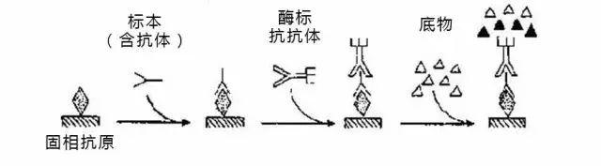
K3 Plus 检测
波长为450nm
